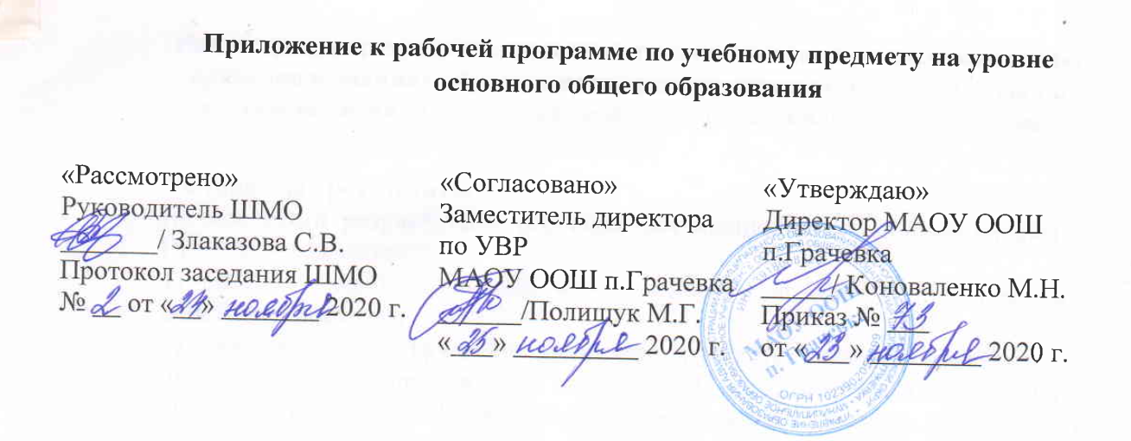

ПРИЛОЖЕНИЕ

к рабочей программе
по учебному предмету «Русский язык»
6 класс
на 2020/2021 учебный год

Разработчик программы:
Учитель русского языка и литературы
Соколюк Ю.С.

п.Грачевка 2020
Планируемые результаты освоения тем, направленных на ликвидацию пробелов в знаниях обучающихся, показавших низкие результаты по итогам написания Всероссийской проверочной работы по русскому языку
Личностные результаты:
Личностными результатами освоения обучающимися тем, приведенных в Приложении являются:
1) ребёнок может принимать ответственность за собственные решения, действия и поступки.
2) осознание эстетической ценности русского языка; уважительное отношение к родному языку, гордость за него; потребность сохранить чистоту русского языка как явления национальной культуры; стремление к речевому самосовершенствованию;
3) достаточный объём словарного запаса и усвоенных грамматических средств для свободного выражения мыслей и чувств в процессе речевого общения; способность к самооценке на основе наблюдения за собственной речью.
Метапредметные результаты:
- Обучащиеся научатся фиксировать затруднения в собственной деятельности, выявлять причины этих затруднений, определять цель своей дальнейшей работы, выбирать средства и способы достижения поставленной цели, осуществлять поиск необходимой информации.
- Обучающиеся научатся сравнивать, анализировать, делать вывод, формулировать свое мнение и позицию, координировать различные позиции в сотрудничестве.
Предметные результаты:
Обучающийся научится:
• отработает навык синтаксического разбора предложения
• распознавать предложения с прямой речью, составлять схему этих предложений;
• находить в тексте обращения;
• порядку морфологического разбора изученных частей речи;
Обучающийся получит возможность научиться:
• самостоятельно строить предложения с различными обращениями;
• обобщать виды разборов — осуществлять логическую операцию перехода от одного вида разбора к другому, от простого к сложному;
• осуществлять сравнение простых и сложных предложений, формулировать порядок их синтаксического разбора;

Пояснение внесенных изменений
На изучение предмета «Русский язык» в 6 классе отводится 6 часов в неделю, итого 194 часа за учебный год. В целях ликвидации пробелов в знаниях обучающихся, показавших низкие результаты по итогам написания Всероссийской проверочной работы по русскому языку предполагается внести следующие изменения в рабочую программу по русскому языку:
- К 75-му занятию к уроку по «работе над ошибками» добавить упражнения на формирование навыков синтаксического разбора предложения
- Из двух занятий на повторение изученного в 5-м классе по теме «Имя существительное» одно уделить формированию умения распознавать предложения с прямой речью.
- В 80-м занятии в рамках темы «Русские имена» выделить время на отработку умения находить в предложении обращения.
- В рамках темы «Морфологический разбор имени существительного» отработать умение морфологического разбора имени прилагательного и глагола.
- Включить в промежуточный контроль задания на оценку несформированных умений, видов деятельности, характеризующих достижение планируемых результатов освоения основной образовательной программы основного общего образования.

Тематическое планирование (с изменениями)
74 | Контрольный диктант по теме «Словообразование» | 1
75 | Работа над ошибками. ВПМ33 «Занимательная грамматика». Синтаксический разбор предложения. | 1 | ВПМ33 «Занимательная грамматика»
Имя существительное (20ч.+РР1ч.+КР4ч)
76 | Повторение изученного в 5 классе. Имя существительное как часть речи. ВПМ «Создание интеллект-карт» | 1 | ВПМ20 «Создание интеллект-карт»
77 | Предложения с прямой речью | 1
78 | Разносклоняемые имена существительные | 1
79 | Буква е в суффиксе -ен- существительных на -мя. | 1
80 | Русские имена. Обращения | 1
81-82 | Несклоняемые имена существительные. ВПМ14 «Занимательная грамматика» | 2 | ВПМ14 «Занимательная грамматика»
83 | Род несклоняемых имён существительных. ВПМ15 «Занимательная грамматика» | 1 | ВПМ15 «Занимательная грамматика»
84 | Имена существительные общего рода | 1
85 | Морфологический разбор имени существительного. ВПМ6 «Создание интеллект-карт». Морфологический разбор глагола и имени прилагательного | 1 | ВПМ6 «Создание интеллект-карт»
86-87 | Контрольное-сочинение-описание впечатлений | 2
88-89 | Не с именами существительными. | 2
90 | Промежуточный контроль | 1

